基于高阶思维的物理“实验+问题”设计
——“互感与自感”教学实录与反思
马云秀
（苏州工业园区星海实验中学 江苏 苏州 215021）
摘要：针对高中物理教学中实验功能未能充分发挥，学生的高阶思维能力未能得到培养的现状，结合“互感和自感”案例教学诠释基于高阶思维的物理“实验+问题”设计理念，并根据实践给出建议与启示。
关键词：高阶思维 物理教学 物理实验 问题设计
一、现状分析
1．传统物理教学的弊端
物理学是一门以实验为基础的学科，物理实验是物理教学的重要手段，也是物理研究的重要方法。随着新课程理念理解的深入，目前，高中物理教学中，针对如何改进演示实验，如何优化实验教学，提高课堂的效率，一线教师普遍开展了相关的研究。注重实验情境的创设，注重问题驱动教学，已经成为物理教学的基本特征。但是，目前教学中把物理演示实验仅仅作为理论教学服务的工具和手段现象仍然存在，忽视了物理实验本身是充满理论的认识过程，忽视了学生分析、评价、创新等高阶思维的培养。
2．高阶思维教学的提出
早在1960年，美国教育协会就在《美国教育的中心目的》一文中声明“强化并贯穿于所有各种教育目的的中心目的——教育的基本思路——就是要培养思维能力”。哈佛大学心理学教授戴维（D.Perkins）也认为，高阶思维是可以培养和训练出来的。[1]
按照学术界的现有的描述，高阶思维是处于较高认知水平层次上的心智活动或认知能力。高阶思维能力是人的思维水平的重要衡量标准，也是现代社会创新能力、问题解决能力、决策能力和批判思维能力的核心，高阶思维能力集中体现了知识时代对人才素质提出的新要求，是适应知识时代发展的关键能力。 在物理教学中如何有效地培养学生高阶思维能力应该成为我们中学物理教学中予以重点关注的课题。因此，笔者结合“互感与自感”教学实践，就促进学习者的高阶思维发展的角度，谈谈物理实验和问题的组合设计。
二、教学实录
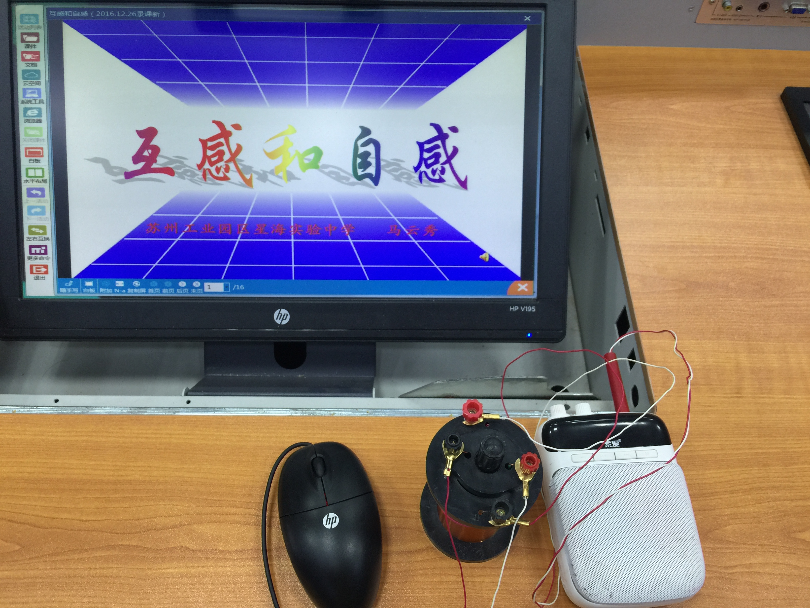
１．变应用实验为激趣实验，产生探究的原始问题。
实验一：“妙传音乐”实验
实验：将大线圈与音响相连接，小线圈与电脑相连。电脑播放音乐，将与电脑相连的线圈插入与音响相连接的线圈中，音响中会播放出悦耳的音乐。（如图1）
问题1 此实验中运用了什么原理？与音响相连接的线圈为什么会有感应电流产生？两个线圈能够隔空传音，音响中的信号和能量是从哪里来的？与电脑相连的线圈也会产生感应电动势吗？
图1
设计意图： 传统教学中，常常将“妙传音乐”实验放在互感的概念建构之后，只能帮助学生加强概念的理解和识记。笔者将“妙传音乐”实验放在课的开始，有助于学生通过观察、聆听，提出元问题——声音是如何在隔空线圈间妙传的？在教师的引导下建构互感的概念。笔者在这里引入这个激趣实验，基于两点思考：（１）在现实生活中，学生要面对大量的新情境、新问题和陌生的信息，需要学生筛选、判断、提炼。所以在教学活动中，要通过创设新的问题情境，让学生学会思考，学会将已学知识与新情境联系。这是高级思维培养的一种体现。（２）为接下来自感的学习做好铺垫。笔者认为，互感知识为自感的引入起到了承上启下的作用，学生弄清了互感的原理，进而在教师的引导下，很容易会想到：磁通量发生变化，线圈会产生感应电动势，那么，线圈自身电流变化所引起的磁通量变化是否也会使线圈自身产生感应电动势？这样，会自然地过渡到自感知识的学习中。。
２．变验证实验为激疑实验，挖掘探究的潜在问题。
实验二：“千人震”实验
实验器材：三节干电池串联，可拆变压器的线圈（含铁芯）一个，开关、导线。
实验过程：如图所示，第一次请8位同学参与体验活动，体会开关闭合和断开两种情况的感受。第二次请其中两位同学再次体会开关闭合和断开两种情况下的感受。
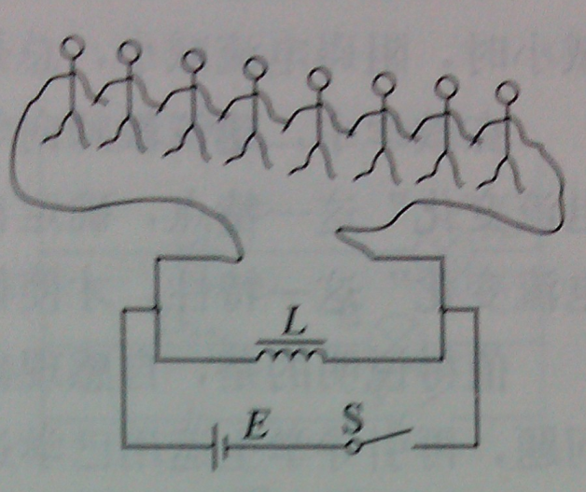
学生感受：开关闭合没感觉，开关断开有被“电”的感觉，断电时两位同学与8位同学一起参与时被“电”感觉差不多。

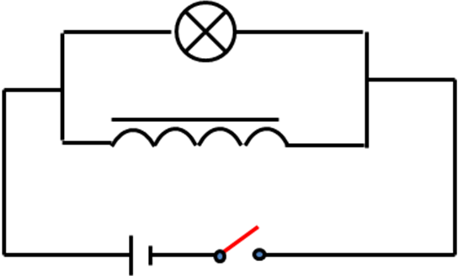

图3
图2

实验三：将人换成灯泡，闭合开关灯泡立即亮，断开开关灯泡闪亮一下再熄灭。
问题2 开关断开时人有触电的感觉，产生这样的“威力”，电路中谁起了作用？ 说明了什么？
生：不可能是电源，电源是4.5V。应该是线圈。
生：由于开关断开时线圈中电流减小，产生了感应电动势。
师：这是电磁感应现象中的一种，是由于线圈自身电流发生改变产生的电磁感应现象，我们把它称之为自感现象。断电时产生的自感现象，叫断电自感。
问题3刚刚两个实验中均未能观察到通电自感现象，难懂刚刚通电时没有发生通电自感吗？
生：肯定有。
追问：为什么？
生：开关闭合时，线圈中电流也发生了改变，从无到有，由小变大，根据电磁感应原理，一定会产生自感电动势。
追问：那如何改进实验可观察到自感现象呢？你推测可能会有什么现象。
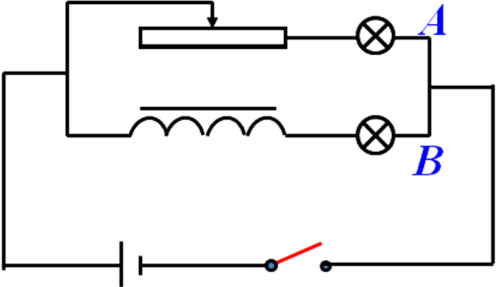
生：将一个灯泡与线圈串联，灯泡会慢慢变亮。
追问：实验电路是用甲图还是乙图？
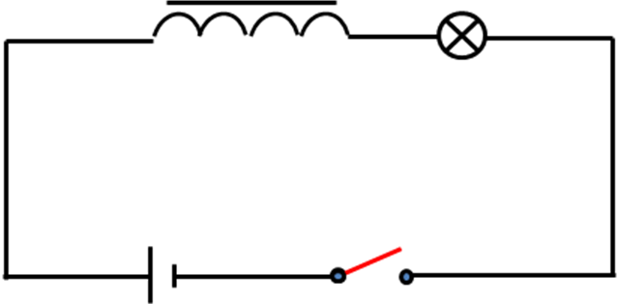

图4：甲图
图4：乙图

生：甲图，灯泡会慢慢变亮。
实验：按照甲图，开关闭合未能观察到明显延迟现象。
生：乙图，用A灯泡做对比用，上面的支路电阻与下面支路电阻相同，这样才能看到B灯泡是不是慢慢变亮。
实验：按照乙图，开关闭合，观察到了A先亮，B后亮，最后两个灯泡亮度相同。
追问：开关闭合时A先亮，B后亮。为什么？
生：开关闭合时，线圈中电流增加，产生自感电动势，感应电动势方向与电流方向相反，阻碍电流的变化，使电流慢慢增加。
问题4 开关断开时，“千人震”实验中参与体验的人数减少，触电的感觉并没有明显改变，由此，你有什么猜想？ 开关断开时，灯泡闪亮一下，又说明了什么？
生：人数减少，产生的感应电动势减少。
生：人数减少，人触电感觉没有明显改变，我猜测通过人的电流没变，每个人的电压没变。
生：灯泡变亮，产生的感应电动势比较大。
生：灯泡变亮，通过灯泡的电流比稳定时大。
师：根据大家的推测，我们需要进行定量实验，用数据来说话。我们可以把上面两个电路等效成如图5所示的电路，这里的电阻就代替了原来的人或灯泡。现在问题聚焦在开关断开时，线圈和电阻构成的回路中电流如何变化？电阻在开关闭合前后电压如何变化？线圈产生的自感电动势多大？
设计意图：高阶思维需要在真实的情境中通过社会性的协商与互动解决问题，促进自我调节和省思。学习情境中的对话或交流在学习者内化观念和知识的过程起着重要的作用。当学习者必须相互解释观点时，需要对自己的理解结果再组织，这种导致认知变化的共同建构活动，是高阶思维过程发展的关键。[2]
这段教学中，“千人震”实验、断电自感灯泡闪亮实验，笔者没有将它们作为一种实验现象展示，而是作为一个研究内容展示。让学生经历身体触电，眼睛观察等具身认知活动，激发了学生的学习兴趣，点燃了学生的探究热情，也为学生的思维抽象进行了预设和铺垫，有助于挖掘出实验现象孕育的“潜在问题”（实验本身隐含的问题）——通电时有没有自感现象，断电自感时线圈中的电流如何变化，以及自感电动势大小如何？在具体教学过程中，如果对于实验现象仅仅停留在的观察、描述、结果猜想的水平，是达不到培养学生高阶思维能力的要求。除了增加学生的体验，引导学生观察现象，描述现象，猜想结果外，教师还要通过评价性的问题引导学生对现象描述、结果猜想进行评价，在评价中去伪存真、突出本质、自主建构。
在研究通电自感时，从一个基本问题出发，让学生通过严密的逻辑推理，经历“实验猜想——设计实验——实验验证——发现现象不明显——再优化实验——实验验证”等探究环节，实验猜想有理有据，实验设计更是依据猜想，并逐步完善，做到优中选优，这些都是高阶思维的体现。
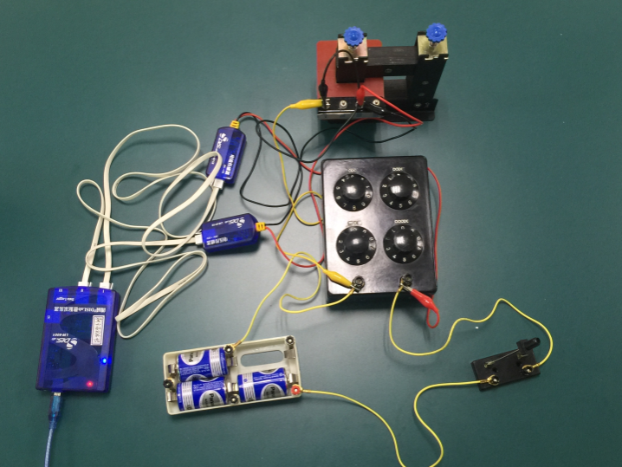
3、变知识传授为实验探究，解决探究的系列问题
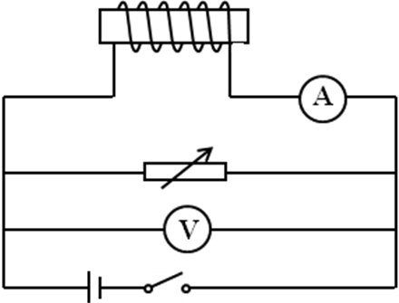

图5（实物图）
图5（电路图）

实验：闭合开关，待稳定后断开开关。电流传感器测试电流的变化如下图。
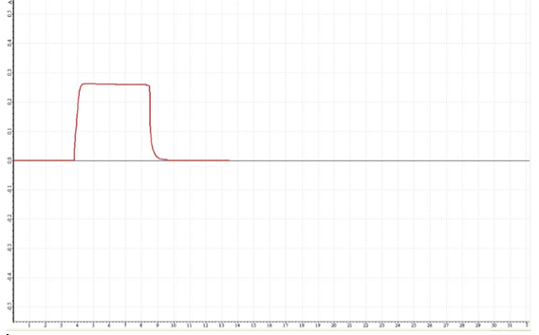
电流—时间图像
问题5 根据实验数据，开关断开后，线圈的电流大小如何变化？方向是否改变？ 如何解释？
生：电流大小从原来值逐渐减小，方向不变。开关断开后，电流减少，产生自感电动势，感应电动势方向与电流方向相同，阻碍电流的变化，使电流慢慢减小。
问题6 开关断开时，电阻的电流方向是否改变？
生：开关断开时，线圈与变阻器构成闭合回路，线圈相当于一个电流，线圈中的电流流向变阻器，所以变阻器中的电流反向。
实验：闭合开关，待稳定后断开开关。电压传感器测试电压的变化如下图。
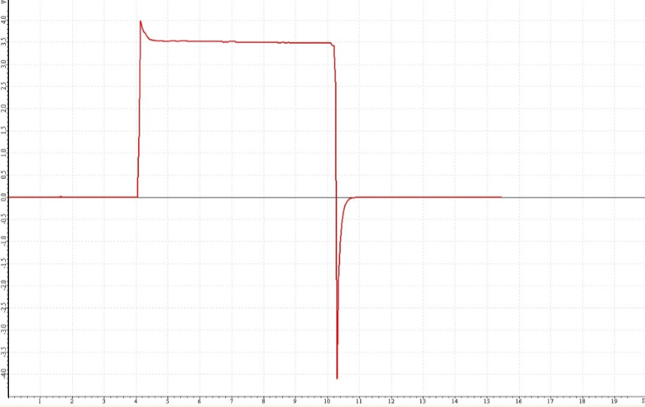

电压—时间图像

生（惊呼）：电压（确实）反向了。
问题7 若已知线圈电阻为R_{L}，变阻箱电阻为R，开关闭合电路稳定时，线圈的电流为I_{L}，电阻箱的电流为I_{R}，开关断开前后瞬间，电阻的电压分别多大？
生：开关断开前，电阻的电压是I_{R}R，开关断开后变阻箱和线圈构成闭合回路，电流值从开始I_{L}减少，所以变阻器的瞬间电阻的电压是I_{L}R。
问题8 已知数据同上，开关断开时，产生的自感电动势多大？
生：开关断开时，产生的自感电动势是I_{L}（R+R_{L}）。
问题9 是不是线圈产生的自感电动势一直是这个值呢？
生：不是的，这只是开关断开瞬间产生的自感电动势，然后会从这个值减少。
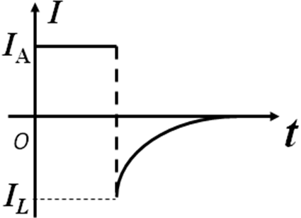
问题10在如图6所示的电路中，当开关S断开瞬间，灯泡A为什么会闪亮一下再熄灭？是不是换用其他线圈或灯泡做实验一定都会看到闪亮的现象呢？
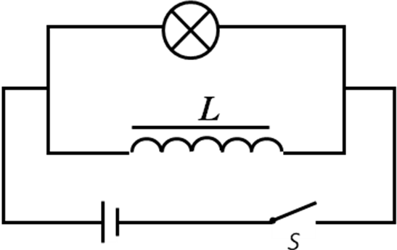

图6
图7

生：灯泡闪亮是由于稳定时线圈电流大于灯泡电流，断开开关瞬间，线圈电流流向灯泡，灯泡会闪亮。灯泡的电流随时间的变化如图7所示，当I_{L}≤I_{A}时，灯泡慢慢变暗，直至熄灭；当I_{L}> I_{A}时，灯泡闪亮一下，再慢慢变暗，直至熄灭。
追问： 开关断开后，灯要过一会儿熄灭，能量是从哪里来的？
生：开关闭合时，线圈中有电流，电流产生磁场，能量存储在磁场中，开关断开后，线圈相当于电源，储存的磁场能变成电能，灯泡延迟一会儿再熄灭。
$L\frac{ΔI}{Δt}$
自主学习：自学课本P24自感系数，推导公式E = 。
（略）
问题11 “千人震”实验中，断电自感时，人多人少，产生的自感电动势一样吗？加在每个人身上的电压相同吗？
$L\frac{ΔI}{Δt}$甲同学认为，根据公式E= 可知，自感电动势与人的电阻无关，所以产生自感电动势不变，人数越多，加在每个人身上电压越小；
乙同学认为，由于人的电阻很大，所以开关闭合电路稳定时，无论人多还是人少，线圈中的电流I_{L}几乎一样，断电时产生的自感电动势E=I_{L}(R_{L}+R)随人的增多而增大，根据断电自感规律，断电时线圈与人构成闭合回路，通过人体的瞬间电流为线圈电流I_{L}，从而加在人身上的电压也从I_{L} R减少。你赞同谁的观点，为什么？
生：我赞同第二个同学观点，但也不知第一个同学分析问题在哪里。
师：好。那下面我们继续做实验，人多人少，就相当于电阻箱电阻发生改变，现在电阻箱的电阻分别取50$Ω$、40$Ω$、30$Ω$、20$Ω$、10$Ω$，分别研究电流和电压随时间变化的规律。
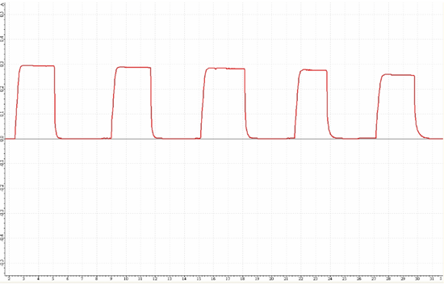
电流—时间图像
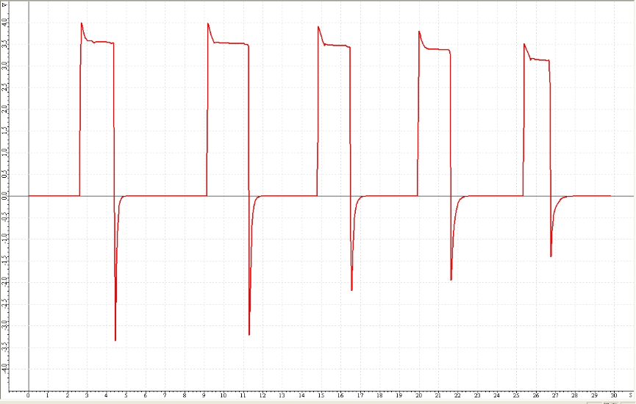
电压—时间图像
$L\frac{ΔI}{Δt}$（根据实验发现，当电阻变小时，电流、电压减少的时间变长，而电流值均从原来的稳定值开始减少，从而电流的变化率也随外电阻发生改变。根据公式E = ，自感电动势也是随着外电阻的减小而减小，与乙同学的解释得出一样的结论。）
$L\frac{ΔI}{Δt}$总结结论：在断电自感中，线圈的电流从原来值逐渐减少，线圈中的自感电动势从I_{L}(R_{L}+R)开始减少，减少时间与线圈自感系数、电路中的电阻等因素有关。E=I_{L}(R_{L}+R)是衰减的峰值，公式
E = 是电感电动势的决定式。
设计意图：普林斯顿大学的卡尔（Carl Schorske）区分了知识传递和高阶思维锻炼之间的张力：“你认为‘学习’是一个名字还是一个动词？如果是个名词，是一件能被持有和传递的东西，那么你把你的真理整理后包装起来，呈现给你的学生。但是如果你认为学习是个动词，那么过程就不一样了。”为了培养学生的高阶思维技能，提升独立解决问题的能力，在指导思想上，课堂教学应该把关注重点从知识结果的传递和掌握转变为对学习过程和意义的理解。教学的重心应该定位在教会学生推理、教会学生思考上。[3]
本段教学将传感器实验和递进的探究问题有效结合，将教学的重心定位在学会推理，学会思考，重在意义的理解上。通过传感器实验定量测量断电时线圈中的电流和线圈两端电压（变阻器的电压）变化规律，引导学生推理和思考，分析断电自感时线圈中的电流、电阻中的电流、电压如何变化。而不是停留在教给学生现成的结论或答案。通过对自感电动势两个观点的批判，组织学生讨论，阐释现有的理解和误解，再通过实验探究，修正对感应电动势的理解，建构新知，促进了学生高阶思维的发展。正如美国物理学家密立根说过：“科学靠两条腿走路，一是理论，一是实验，有时这条腿走在前面，有时另一条腿走在前面，但只有两条腿走路才能前进。”逻辑推理与实验探究结合的方法才是科学研究的常用方法。
三、建议与启示
1.设计复杂真实的问题情境。
最适合思维的教学，是以思维为基础的问答策略。正如杜威所言，思维一定是由“难题和疑问”或“一些困惑、混淆或怀疑”引发的，“问题的本质决定了思考的结果，思考的结果控制着思维的过程”。传统教学内容的问题往往是孤立的、封闭的、结构良好的，在很大程度上忽略了与真实生活情境的联系，局限了学生在新旧知识上的串联与重组，很难引发学生展开反思、批判、创新等思维活动，这对高阶思维的发展产生直接影响。因此，培养高阶思维的课堂教学需要设计复杂真实的实验情境，将实验与教学内容相联系，将实验与问题相联系，将实验与思维相联系。再具体教学过程中多一些学生实际问题的呈现，少一些教师主观问题的表演，多一些学生质疑生成思维，少一些教师讲解强化结论，使学生“低级思维”转成“高级思维”。
2. 搭建思维发展的脚手架。
“不愤不启，不悱不发”这句名言对于培养学生的高阶思维有一定的指导意义。“愤”——即积极思考而又搞不懂的一种心理状态，“悱”——即口欲言而未能的一种局面。如果我们的教学能做到通过实验情境，在教学内容和学生求知心理之间设障立疑，使其处于“愤”“悱”状态，教师再创设由浅入深，层层递进的问题，引导学生拾级而上，生成知识，增长智慧，这无疑对学生的高阶思维发展有促进作用。这就要求教师在学生思维的“困惑”“迷茫”处，搭建脚手架，当学生遇到难以理解内涵过于抽象的概念或者规律时，或者遇到具有一定挑战性的问题时，学生迷惑不解无从下手时，教师除了正面启迪外，还可以创设释疑实验，或者定量实验启迪学生思维，诱导学生循序渐进地解决问题。当学生思维受阻或者思维过于发散时，教师可以向学生提出启发性的，针对性的高水平问题让学生思考，促进学生思维的发展。比如本节课的实验既有激疑实验，也有释疑实验，既有定性实验也有定量实验，在实验研究，问题解决过程中发展了学生高阶思维。

参考文献
[1]郅庭瑾.为何而教[D].上海：华东师范大学，2001.
[2]夏雪梅. 在真实课堂中为何要促进高阶思维[J].中国教育新闻网—中国教育报，2014（4.8）
[3] 王 帅.国外高阶思维及其教学方式[J].上海教育科研，2011（9）：31-34.

